

**Domenica di Pentecoste**





MISSIONE “CUORE PIENO D’AMORE”:  
dare testimonianza a Gesù

AGENTI INCARICATI:  
tutti i Battezzati

SCADENZA:  
fino alla fine dei tempi

DOTAZIONE SPECIALE:  
Spirito Santo (con tutti i suoi doni)

**Scopo della missione invece è   
costruire tutti insieme il Regno buono del Padre.   
Questa missione richiede proprio un   
“Cuore pieno d’amore” che non abbia paura   
di essere preso in giro se dice di andare a Messa o che riesca a resistere alla tentazione di dare indietro lo spintone ricevuto, e che sappia trasformare le brutte parole che a volte vorremmo dire in parole buone e gentili!  
 Cosa fare per avere il cuore pieno di quell’amore?!**

**Rendere testimonianza a Gesù È LA MISSIONE!   
E vuol dire scoprire e portare a tutti la Buona Notizia del Vangelo. Prima fra tutti la notizia che Gesù è Risorto.   
Poi? … Poi è diffondere la sua gioia, la sua speranza, il suo perdono, è fare di tutto per amare come ha amato, e ama, Lui!**



**Siete carichi?   
Perché è davvero tutto pronto per dare inizio   
alla missione   
“Cuore pieno d’amore”!   
Di cosa si tratta?? …  
Scopriamolo insieme…**

***In quel tempo, Gesù disse  
ai suoi discepoli: «Quando verrà il   
Paràclito, che io vi manderò dal Padre, lo Spirito della verità che procede dal Padre, egli darà testimonianza di me; e anche voi date testimonianza, perché siete con me fin dal principio. Molte cose ho ancora da dirvi, ma   
per il momento non siete capaci di portarne il peso. Quando verrà lui, lo Spirito della verità, vi guiderà a tutta la verità, perché non parlerà da se stesso, ma dirà tutto ciò che avrà udito e vi annuncerà le cose future. Egli mi glorificherà, perché prenderà da quel che è mio e ve lo annuncerà. Tutto quello che il Padre possiede è mio; per questo ho detto che prenderà da quel che è mio e ve lo annuncerà».*  
 Parola del Signore**

***Dal Vangelo secondo Giovanni – Gv.15,26-27; 16,12-15***

**Il vangelo per i bimbi**





**Sapete che anche gli Apostoli se lo chiedevano … e avevano un po' di dubbi!!   
Pensavano fosse una missione troooppo difficile per loro!   
Addirittura, stavano rinchiusi nel Cenacolo: avevano paura di essere arrestati da coloro che avevano già arrestato e ucciso Gesù!   
Ma Gesù sa sempre di cosa abbiamo bisogno e si preoccupa di non lasciarci soli con le nostre paure e di fronte al male.   
Ecco scoperta la buona notizia del Vangelo di oggi… tutti pronti per diffonderla:   
 Gesù, insieme a Dio Padre, invia il Paràclito,   
 lo Spirito Santo!!   
Paràclito, che bella parola… significa “consolatore, difensore” ed è lo Spirito Santo… ci viene donato per darci forza!   
Dovete sapere che, dopo averlo ricevuto, gli Apostoli hanno il cuore stracolmo di coraggio e amore, tanto da uscire dal Cenacolo per raccontare la Buona Notizia a tutti. E tanto hanno fatto che altri hanno avuto voglia di “rendere testimonianza” e poi altri e altri ancora e…   
è così che la Buona Notizia è arrivata   
fino a noi! Straordinario, no? …   
una missione … senza fine!**



**Spirito in ebraico si dice “Ruah” che significa soffio, vento, aria … e come l’aria, non lo vedi ma è sempre al tuo fianco, pronto ad entrare in azione come una “dotazione speciale” per darti forza, coraggio, e tutto l’amore di cui hai bisogno per “rendere/dare testimonianza” a Gesù e compiere la tua missione!  
  
Noi abbiamo ricevuto questa “dotazione speciale” con il Battesimo ma, come ogni dotazione speciale … dobbiamo ricordarci di attivarla !!  
Costruiamo insieme una “girandola dello Spirito Santo” e invochiamo, cioè chiamiamo e invitiamo lo Spirito Santo, ad essere al nostro fianco sempre! Possiamo farlo soprattutto la sera, e Lui, durante la notte, soffierà nel nostro cuore: il giorno dopo potremo, come con uno speciale superpotere avere il “cuore pieno d’amore” e riconoscere il bene da compiere.**

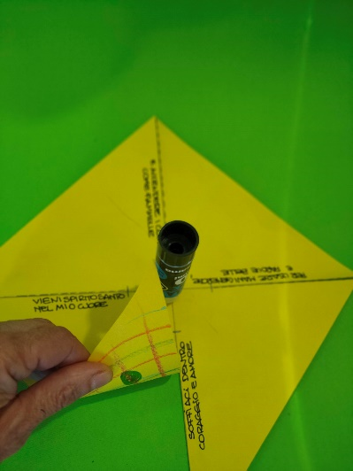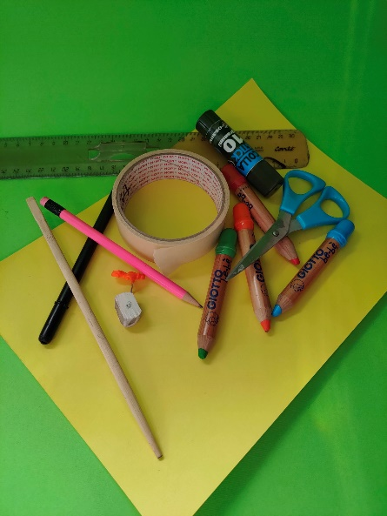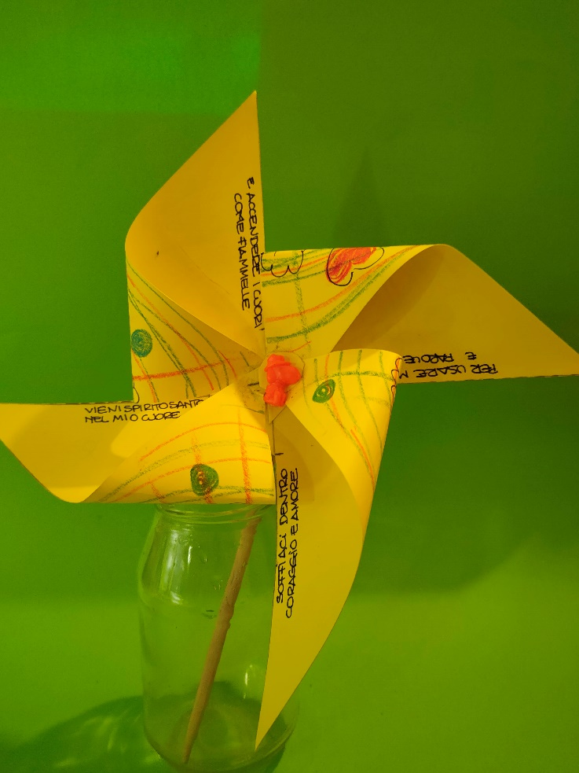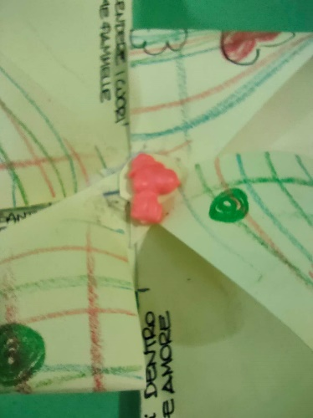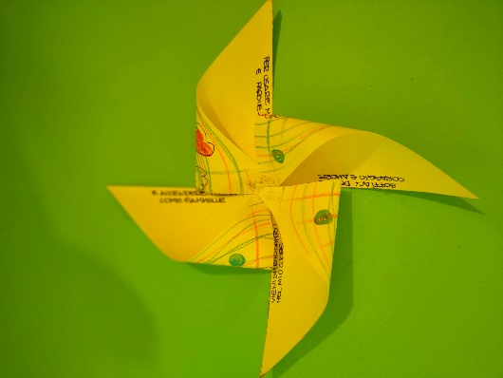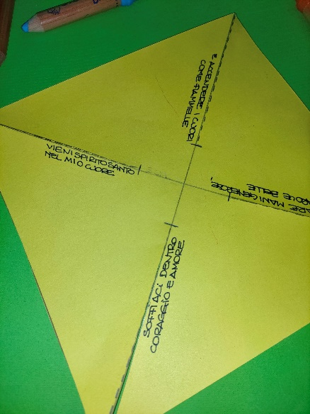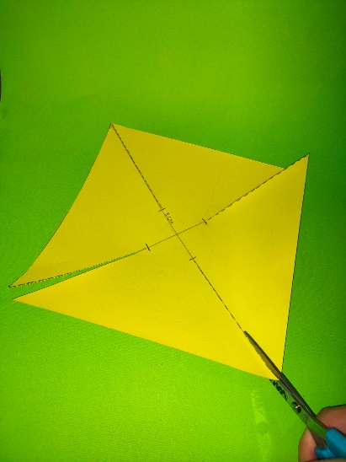

-DAL FOGLIO A4 RICAVIAMO E RITAGLIAMO   
UN QUADRATO  
-DISEGNAMO LE DIAGONALI E FISSIAMO UNA PICCOLA   
TACCA A 3CM DAL PUNTO DI INCONTRO  
-RITAGLIAMO FINO ALLA TACCA E SCRIVIAMO SUI 4 BORDI LE   
FRASI DELLA PREGHIERA “ATTIVA_SPIRITO”  
-SUL RETRO COLORIAMO E DECORIAMO CON LA NOSTRA FANTASIA  
-RIPIEGHIAMO E INCOLLIAMO AL CENTRO L’ORECCHIO OPPOSTO A QUELLO DOVE ABBIAMO SCRITTO  
-UNIAMO IL PEZZETTO DI GOMMA AL BASTONCINO CON LO SCOTCH  
-FISSIAMO LA GIRANDOLA ALLA GOMMA-BASTONCINO CON LA PUNTINA E…   
SPIRITO SANTO GIRA E SOFFIAAAA !

**VIENI SPIRITO SANTO NEL MIO CUORE**

**SOFFIACI DENTRO CORAGGIO E AMORE**

**PER USARE MANI GENEROSE, PAROLE BELLE**

**E ACCENDERE I CUORI COME FIAMMELLE**

